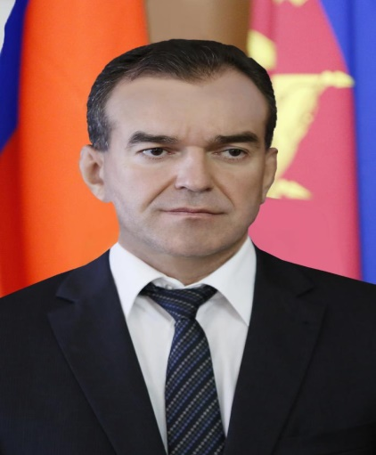 ГУБЕРНАТОР КРАСНОДАРСКОГО КРАЯ

ВЕНИАМИН КОНДРАТЬЕВ
В отрасли образования нет случайных людей. Эту сферу выбирают специалисты с открытым и добрым сердцем, готовые вкладывать все силы и душу в обучение и гармоничное развитие детей, помогать им раскрывать таланты и расти достойными гражданами России. Именно такие замечательные педагоги и наставники трудятся в Краснодарском крае.
В наступившем году вас ждет насыщенная программа краевых и федеральных мероприятий. Уверен, 2023-й откроет для вас новые возможности, позволит ярко проявить себя, повысить профессиональный уровень и приумножить свои достижения.
А край, со своей стороны, продолжит создавать для вас комфортные условия труда, поощрять за заслуги, помогать с приобретением жилья и привлекать в отрасль молодые кадры. Ведь цель у нас с вами одна – растить достойное молодое поколение, делать все возможное ради успешного, счастливого будущего наших детей!
Для проведения мероприятий Года педагога и наставника создан оргкомитет. Его возглавили заместитель Председателя Правительства Российской Федерации Татьяна Голикова и первый заместитель Руководителя Администрации Президента Российской Федерации Сергей Кириенко.
В состав оргкомитета вошли Министр просвещения Российской Федерации Сергей Кравцов, Министр культуры Российской Федерации Ольга Любимова, президент Российской академии образования Ольга Васильева, руководитель Федерального агентства по делам молодежи Ксения Разуваева, ректор Московского государственного университета имени М.В. Ломоносова Виктор Садовничий и другие.
В 2023 году пройдут форумы и конференции, конкурсы и телешоу. В эфире телеканала «Россия» будут транслироваться новое шоу и одновременно финал федерального проекта «Классная тема!», организованного по поручению Президента России Владимира Путина Министерством просвещения Российской Федерации и телеканалом «Россия 1» при информационной поддержке компании VK. Ключевыми мероприятиями Года педагога и наставника станут Большая учительская неделя и Форум классных руководителей. В День учителя по всей стране пройдут церемонии награждения педагогов и праздничные концерты, главный из которых состоится в Государственном Кремлевском дворце. Также запланированы мероприятия по празднованию 200-летия со дня рождения Константина Дмитриевича Ушинского, открытие скульптурно-архитектурной композиции, посвященной выдающемуся педагогу.
В формировании программы мероприятий принимали участие российские учителя, педагогические работники, родители. Идеи по проведению Года педагога и наставника принимались Минпросвещения России. Полученные предложения рассмотрены и учтены при создании плана Года педагога и наставника.

